Resolución del Pleno del Instituto de Transparencia, Acceso a la Información Pública y Protección de Datos Personales del Estado de México y Municipios, con domicilio en Metepec, Estado de México, a once de diciembre de dos mil diecinueve.

VISTO el expediente electrónico formado con motivo del recurso de revisión número 07880/INFOEM/IP/RR/2019, interpuesto por el C. XXXXX XXXXX XXXXX, en lo sucesivo el Recurrente, en contra de la respuesta del Instituto de Transparencia, Acceso a la Información Pública y Protección de Datos Personales del Estado de México y Municipios, en lo subsecuente el Sujeto Obligado, se procede a dictar la presente resolución.

A N T E C E D E N T E S

PRIMERO. De la solicitud de información.
Con fecha doce de septiembre de dos mil diecinueve, el Recurrente presentó a través del Sistema de Acceso a la Información Mexiquense (SAIMEX) ante el Sujeto Obligado, la solicitud de acceso a la información pública, registrada bajo el número de expediente 00818/INFOEM/IP/2019, mediante la cual solicitó información en el tenor siguiente:

“Solicito los números de teléfono de los celulares que tienen asignados los comisionados y los directores de área, requiero solo los números telefónicos del celular que se paga con recursos públicos, no los teléfonos de su extensión o de oficina.” (sic).

Haciéndose constar que del acuse de solicitud de información contenida en el expediente electrónico del SAIMEX, se aprecia que la Recurrente eligió como modalidad de entrega de la información solicitada “a través del SAIMEX”.

SEGUNDO. De la respuesta del sujeto obligado.
De las constancias que obran en el sistema SAIMEX, se advierte que en fecha cuatro de octubre de dos mil diecinueve, el Sujeto Obligado emitió respuesta en los siguientes términos:

Folio de la solicitud: 00818/INFOEM/IP/2019

En respuesta a la solicitud recibida, nos permitimos hacer de su conocimiento que con fundamento en el artículo 53, Fracciones: II, V y VI de la Ley de Transparencia y Acceso a la Información Pública del Estado de México y Municipios, le contestamos que:
Con fundamento en el artículo 53 fracción II de la Ley de Transparencia y Acceso a la Información Pública del Estado de México y Municipios, se adjunta la respuesta a su solicitud de información pública.

ATENTAMENTE
Mtra. Diana Griselda Luna Tamariz

Se hace constar que el Sujeto Obligado adjunto uno archivo zip que contiene lo siguiente:
Anexo al Oficio DAF, el cual contiene el oficio INFOEM/DAF/569/2019, de fecha trece de septiembre de dos mil diecinueve, en donde el director de administración y Finanzas del INFOEM, solicita al jefe de departamento de adquisiciones y servicios, para que realice una búsqueda de la información.
Oficio INFOEM/DAF-DAS-192/2019, de fecha diecisiete de septiembre de dos mil diecinueve, en donde el jefe de departamento de adquisiciones y servicios, informa que la información solicitada no obra en los archivos de ese departamento, toda vez que después de una búsqueda localizo documentos en donde contenga la información solicitada.
Oficio INFOEM/DAF/569/2019 de fecha trece de septiembre de dos mil diecinueve, en donde el director de administración y Finanzas del INFOEM, solicita al subdirector de planeación y presupuesto realice una búsqueda de la información.
Oficio INFOEM/SPP/97/2019, de fecha dos de octubre de dos mil diecinueve, en donde el Subdirector de Planeación y Presupuesto informa que después de haber realizado una búsqueda exhaustiva y razonable en los archivos de esa área, no se realizó erogación alguna, para el pago de líneas de telefonía celular de los comisionados.
Respuesta DAF 00818-2019, contiene el oficio INFOEM/DAF/632/2019, de fecha veintisiete de septiembre de dos mil diecinueve, en donde el Director de Administración y Finanzas, remite las respuestas emitidas por las áreas competentes.
Respuesta UT 00818-2019, contiene el oficio INFOEM/UR/430/2019 de fecha cuatro de octubre de dos mil diecinueve en donde la Titular de la Unidad de Transparencia remite la información al solicitante.

TERCERO. Del recurso de revisión.
Inconforme con la respuesta por parte del Sujeto Obligado, el ahora Recurrente en fecha ocho de octubre de dos mil diecinueve, interpuso el recurso de revisión, que fue registrado en el sistema electrónico con el número de expediente 07880/INFOEM/IP/RR/2019, en el cual aduce, como acto impugnado y razones o motivos de inconformidad lo siguiente:

Acto Impugnado
“Respuesta de la dirección de administracion”

Razones o motivos de inconformidad:
“Solicito al pleno del infoem se pronuncie respecto a que la dirección de administración señala que no tienen la información solicitada aún y cuando a los comisionados del infoem y a los directores de área se les asignan teléfonos celulares. Por dicho motivo, es el área competente para dar respuesta a la solicitud por lo que con fundamento en lo establecido en las fracciones III, IX, XVI y XXI se sancione al director de administración y sus servidores públicos habilitados por no entregar la información.” (sic)

CUARTO. Del turno del recurso de revisión.
Medio de impugnación que le fue turnado a la Comisionada Zulema Martínez Sánchez, por medio del sistema electrónico, en términos del arábigo 185 fracción I de la Ley de Transparencia y Acceso a la información Pública del Estado de México y Municipios, del cual recayó acuerdo de admisión en fecha veinticinco de septiembre de dos mil diecinueve, determinándose un plazo de siete días para que las partes manifestaran lo que a su derecho corresponda en términos del numeral ya citado.

QUINTO. De la etapa de instrucción.
Una vez abierta la etapa de instrucción, en el sumario se observa que el Sujeto Obligado remitió diversas manifestaciones en fecha tres de agosto, misma que fueron puestas a la vista del particular en fecha veintidos de octubre de la presente anualidad, las cuales no se insertan por ser del conocimiento de las partes, no obstantes en el presente apartado, se describe el contenido de los archivos adjuntos.
INFORME daf.7880.pdf, contiene el oficio INFOEM/DAF/714/2019, de fecha catorce de octubre de dos mil diecinueve, en donde el Director de Administración y Finanzas ratifica la respuesta primigenia.
REQUERIMIENTO. INFORME.7880.pdf, contiene el oficio INFOEM/UT/386/2019, de fecha catorce de octubre de dos mil diecinueve, documento mediante el cual la Titular de la Unidad de Transparencia solicita al servidor público de la Dirección de Administración y Finanzas, rinda su informe justificado correspondiente.
INFORME.JUST.UT.7880.pdf, contiene el informe que la Titular de la Unidad de Transparencia rinde a la Comisionada Ponente, en donde básicamente ratifica su respuesta.

Por su parte el Recurrente no emitió manifestaciones, ni suscribió alegatos que a su derecho convinieran.

SEXTO. Del cierre de instrucción.
Por lo que una vez transcurrido el periodo otorgado a las partes de siete días hábiles para realizar sus manifestaciones en el acuerdo de admisión, y no habiendo prueba pendiente por desahogar, ni que documentos que integrar al expediente electrónico, se decretó el cierre de instrucción con fecha ocho de noviembre del presente año, en términos del artículo 185 fracción VI de la Ley de Transparencia y Acceso a la Información Pública del Estado de México y Municipios, ordenándose turnar el expediente a la resolución que en derecho proceda.

SÉPTIMO. De la prórroga para emitir resolución.
En fecha veintiséis de noviembre de dos mil diecinueve, se acordó ampliar por el plazo de quince días hábiles más, los términos de ley para emitir la resolución respectiva en el recurso de revisión citado al rubro, en términos del artículo 181, tercer párrafo, de la Ley de Transparencia y Acceso a la Información Pública del Estado de México y Municipios.

C O N S I D E R A N D O

PRIMERO. De la competencia.
Este Instituto de Transparencia, Acceso a la Información Pública y Protección de Datos Personales del Estado de México y Municipios, es competente para conocer y resolver el presente recurso de revisión interpuesto por el ciudadano, conforme a lo dispuesto en los artículos 6, apartado A, fracción IV de la Constitución Política de los Estados Unidos Mexicanos, 5, párrafos vigésimo segundo, vigésimo tercero y vigésimo cuarto fracción IV, de la Constitución Política del Estado Libre y Soberano de México, 1, 2 fracción II, 13, 29, 36 fracciones II y III, 176, 178, 179 fracción VII y XI, 181 párrafo tercero, 182, 185, 188 y 194 de la Ley de Transparencia y Acceso a la Información Pública del Estado de México y Municipios, 9, fracciones I y XXIV y 11 del Reglamento Interior del Instituto de Transparencia, Acceso a la Información Pública y Protección de Datos Personales del Estado de México y Municipios.

SEGUNDO. De los alcances del Recurso de Revisión.
Anterior a todo debe destacarse que el recurso de revisión tiene el fin y alcance que señalan los numerales 176, 179, 181, 194 y 195 y demás aplicables de la Ley de Transparencia y Acceso a la Información Pública del Estado de México y Municipios vigente y será analizado conforme a las actuaciones que obren en el expediente electrónico con la finalidad de reparar cualquier posible afectación al derecho de acceso a la información pública y garantizando el principio rector de máxima publicidad.

TERCERO. Del estudio de las causas de improcedencia.
El estudio de las causas de improcedencia que se hagan valer por las partes o que se advierta de oficio por este Resolutor debe ser objeto de análisis previo al estudio de fondo del asunto ya que el estudio de los presupuestos procesales sobre el inicio o trámite de un proceso genera eficacia jurídica de las resoluciones, más aún que se trata de una figura procesal adoptada en la ley de la materia la cual impide su estudio y resolución cuando una vez admitido el recurso de revisión se advierta una causa de improcedencia que permita sobreseer el recurso de revisión sin estudiar el fondo del asunto; circunstancias anteriores que no son incompatibles con el derecho de acceso a la justicia, ya que éste no se coarta por regular causas de improcedencia y sobreseimiento con tales fines.

IMPROCEDENCIA Y SOBRESEIMIENTO EN EL JUICIO DE AMPARO. LAS CAUSAS PREVISTAS EN LOS ARTÍCULOS 73 Y 74 DE LA LEY DE LA MATERIA, RESPECTIVAMENTE, NO SON INCOMPATIBLES CON EL ARTÍCULO 25.1 DE LA CONVENCIÓN AMERICANA SOBRE DERECHOS HUMANOS.
Del examen de compatibilidad de los artículos 73 y 74 de la Ley de Amparo con el artículo 25.1 de la Convención Americana sobre Derechos Humanos no se advierte que el derecho interno desatienda los estándares que pretenden proteger los derechos humanos en dicho tratado, por regular causas de improcedencia y sobreseimiento que impiden abordar el estudio de fondo del asunto en el juicio de amparo, en virtud de que el propósito de condicionar el acceso a los tribunales para evitar un sobrecargo de casos sin mérito, es en sí legítimo, por lo que esa compatibilidad, en cuanto a los requisitos para la admisibilidad de los recursos dependerá, en principio, de los siguientes criterios: no pueden ser irracionales ni de tal naturaleza que despojen al derecho de su esencia, ni discriminatorios y, en el caso, la razonabilidad de esas causas se justifica por la viabilidad de que una eventual sentencia concesoria tenga un ámbito de protección concreto y no entre en conflicto con el orden jurídico, no son de tal naturaleza que despojen al derecho de su esencia ni tampoco son discriminatorias, pues no existe alguna condicionante para su aplicabilidad, en función de cuestiones personales o particulares del quejoso. Por tanto, las indicadas causas de improcedencia y sobreseimiento no son incompatibles con el citado precepto 25.1, pues no impiden decidir sencilla, rápida y efectivamente sobre los derechos fundamentales reclamados como violados dentro del juicio de garantías.

Por lo que una vez que se analizó el expediente en estudio se cae en la cuenta de que no se actualiza ninguna de las casuales a continuación transcritas:

“Artículo 191. El recurso será desechado por improcedente cuando:
I. Sea extemporáneo por haber transcurrido el plazo establecido en la presente Ley, a partir de la respuesta;
II. Se esté tramitando ante el Poder Judicial de la Federación algún recurso o medio de defensa interpuesto por el recurrente;
III. No actualice alguno de los supuestos previstos en la presente Ley;
IV. No se haya desahogado la prevención en los términos establecidos en la presente Ley;
V. Se impugne la veracidad de la información proporcionada;
VI. Se trate de una consulta, o trámite en específico; y
VII. El recurrente amplíe su solicitud en el recurso de revisión, únicamente respecto de los nuevos contenidos.”

Ya que no fue interpuesto de forma extemporánea, no se está tramitando ante el Poder Judicial Federal, no es una consulta, o trámite en específico, ni tampoco se advierte que el recurrente amplíe su solicitud en el recurso de revisión, por lo que al no existir causas de improcedencia invocadas por las partes ni advertidas de oficio.

Así las cosas, al no existir causas de improcedencia invocadas por las partes ni advertidas de oficio por este Resolutor, se procede al análisis del fondo de los asuntos en los siguientes términos.

CUARTO. Del estudio y resolución del asunto.
Ahora bien, se procede al análisis del presente recurso, así como al contenido íntegro de las actuaciones que obran en el expediente electrónico, para así estar en posibilidad este Órgano Colegiado de dictar el fallo correspondiente conforme a derecho, tomando en consideración los elementos aportados por las partes y apegándose en todo momento al principio de máxima publicidad consagrado en nuestra Constitución Federal, Local y demás leyes aplicables en la materia, así como en los tratados internacionales en los que el Estado Mexicano sea parte, en concordancia con el artículo 8 de la Ley de Transparencia local.

En este sentido analizaremos los requerimientos solicitados y la respuesta proporcionada, por parte del Sujeto Obligado con la finalidad de determinar lo conducente.

- Solicito los números de teléfono de los celulares que tienen asignados los comisionados y los directores de área, requiero solo los números telefónicos del celular que se paga con recursos públicos, no los teléfonos de su extensión o de oficina.

En respuesta el Sujeto Obligado a través de sus servidores públicos habilitados remitieron respuesta, advirtiendo que se realizo una búsqueda en los archivos de las áreas correspondientes y notificando que no se encontró información al respecto.

Derivado de la respuesta el Solicitante suscribió informe justificado en donde manifestó que “Solicito al pleno del infoem se pronuncie respecto a que la dirección de administración señala que no tienen la información solicitada aún y cuando a los comisionados del infoem y a los directores de área se les asignan teléfonos celulares. Por dicho motivo, es el área competente para dar respuesta a la solicitud por lo que con fundamento en lo establecido en las fracciones III, IX, XVI y XXI se sancione al director de administración y sus servidores públicos habilitados por no entregar la información.” (sic)

En tal sentido primeramente debemos mencionar que para tener por satisfecho el derecho de acceso a la información pública implica que cualquier persona conozca la información contenida en los documentos que se encuentren en los archivos de los Sujetos Obligados.
Así que la obligación de acceso a la información se tendrá por cumplida cuando el solicitante tenga a su disposición la información requerida, o cuando realice su consulta en el lugar que ésta se localice, conforme a los artículos 3 fracción XI, XII 4, 12 y 24 último párrafo de la Ley de Transparencia y Acceso a la Información Pública del Estado de México y Municipios:

“Artículo 3. Para los efectos de la presente Ley se entenderá por:
…
XI. Documento: Los expedientes, reportes, estudios, actas, resoluciones, oficios, correspondencia, acuerdos, directivas, directrices, circulares, contratos, convenios, instructivos, notas, memorandos, estadísticas o bien, cualquier otro registro que documente el ejercicio de las facultades, funciones y competencias de los sujetos obligados, sus servidores públicos e integrantes, sin importar su fuente o fecha de elaboración. Los documentos podrán estar en cualquier medio, sea escrito, impreso, sonoro, visual, electrónico, informático u holográfico;
XII. Documento electrónico: Al soporte escrito con caracteres alfanuméricos, archivo de imagen, video, audio o cualquier otro formato tecnológicamente disponible, que contenga información en lenguaje natural o convencional, intercambiado por medios electrónicos, con el que sea posible dar constancia de un hecho y que esté signado con la firma electrónica avanzada y/o en el que se encuentre plasmado el sello electrónico;
…
Artículo 4. El derecho humano de acceso a la información pública es la prerrogativa de las personas para buscar, difundir, investigar, recabar, recibir y solicitar información pública, sin necesidad de acreditar personalidad ni interés jurídico.
Toda la información generada, obtenida, adquirida, transformada, administrada o en posesión de los sujetos obligados es pública y accesible de manera permanente a cualquier persona, en los términos y condiciones que se establezcan en los tratados internacionales de los que el Estado mexicano sea parte, en la Ley General, la presente Ley y demás disposiciones de la materia, privilegiando el principio de máxima publicidad de la información. Solo podrá ser clasificada excepcionalmente como reservada temporalmente por razones de interés público, en los términos de las causas legítimas y estrictamente necesarias previstas por esta Ley.
Los sujetos obligados deben poner en práctica, políticas y programas de acceso a la información que se apeguen a criterios de publicidad, veracidad, oportunidad, precisión y suficiencia en beneficio de los solicitantes.
Artículo 12. Quienes generen, recopilen, administren, manejen, procesen, archiven o conserven información pública serán responsables de la misma en los términos de las disposiciones jurídicas aplicables.
Los sujetos obligados sólo proporcionarán la información pública que se les requiera y que obre en sus archivos y en el estado en que ésta se encuentre. La obligación de proporcionar información no comprende el procesamiento de la misma, ni el presentarla conforme al interés del solicitante; no estarán obligados a generarla, resumirla, efectuar cálculos o practicar investigaciones.
…
Artículo 24. Para el cumplimiento de los objetivos de esta Ley, los sujetos obligados deberán cumplir con las siguientes obligaciones, según corresponda, de acuerdo a su naturaleza:
...
IX. Fomentar el uso de tecnologías de la información para garantizar la transparencia, el derecho de acceso a la información y la accesibilidad a éstos;
…
XI. Dar acceso a la información pública que le sea requerida, en los términos de la Ley General, esta Ley y demás disposiciones jurídicas aplicables;
…
En la administración, gestión y custodia de los archivos de información pública, los sujetos obligados, los servidores públicos habilitados y los servidores públicos en general, se ajustarán a lo establecido por la normatividad aplicable.
Los sujetos obligados solo proporcionarán la información pública que generen, administren o posean en el ejercicio de sus atribuciones.

Por lo que el ejercicio del derecho de acceso a la información pública es la prerrogativa de las personas para buscar, difundir, investigar, recabar, recibir y solicitar información pública, sin necesidad de acreditar personalidad ni interés jurídico.

Así como en la obligación de los sujetos obligados a permitir el acceso a su información, es decir, otorgar el acceso a la información que se haya solicitado y que obre en sus archivos tal y como fue generado el documento, por lo que no tienen la obligación de procesarla, resumirla, efectuar cálculos o practicar investigaciones.

No obstante en los casos en que después de una búsqueda en los archivos de las áreas correspondientes, no se haya localizado información que de cuenta de la información solicitada, estamos ante in hecho negativo.

Bajo la óptica anterior, se considera el hecho negativo, cuando un hecho no fue realizado y por lo tanto no obrará en los archivos del sujeto obligado, ya que no puede probarse por ser lógica y materialmente imposible.

Asimismo, no se trata de un caso por el cual la negación del hecho implique la afirmación del mismo, simplemente se está ante una notoria y evidente inexistencia de un acto, respecto de la información solicitada.

Entonces, de conformidad con lo establecido en el artículo 12 de la Ley de Transparencia y Acceso a la Información Pública del Estado de México y Municipios el Sujeto Obligado sólo proporcionará la información que obra en sus archivos, lo que a contrario sensu significa que no se está obligado a proporcionar lo que no obre en sus archivos.

Por lo que, se debe destacar entonces que el Pleno de este Organismo Garante, ha sostenido que ante presencia de un hecho negativo, resultaría innecesaria una declaratoria de inexistencia en términos de 19, 169 y 170 de la Ley de Transparencia y Acceso a la Información Pública del Estado de México y Municipios, y ante una hecho negativo resultan aplicables las siguientes tesis:

“HECHOS NEGATIVOS, NO SON SUSCEPTIBLES DE DEMOSTRACIÓN. Tratándose de un hecho negativo, el Juez no tiene por que invocar prueba alguna de la que se desprenda, ya que es bien sabido que esta clase de hechos no son susceptibles de demostración.

Aquí, debe dejarse en claro que al haber existido un pronunciamiento por parte del Sujeto Obligado, este Instituto no está facultado para manifestarse sobre la veracidad del mismo, pues no existe precepto legal alguno en la Ley de la materia que lo faculte para, vía recurso de revisión, pronunciarse al respecto. Sirve de apoyo a lo anterior, por analogía, el criterio 31-10 emitido por el entonces Instituto Federal de Acceso a la Información (IFAI), ahora Instituto Nacional de Transparencia, Acceso a la Información y Protección de Datos Personales (INAI) que a la letra dice:

“El Instituto Federal de Acceso a la Información y Protección de Datos no cuenta con facultades para pronunciarse respecto de la veracidad de los documentos proporcionados por los sujetos obligados. El Instituto Federal de Acceso a la Información y Protección de Datos es un órgano de la Administración Pública Federal con autonomía operativa, presupuestaria y de decisión, encargado de promover y difundir el ejercicio del derecho de acceso a la información; resolver sobre la negativa de las solicitudes de acceso a la información; y proteger los datos personales en poder de las dependencias y entidades. Sin embargo, no está facultado para pronunciarse sobre la veracidad de la información proporcionada por las autoridades en respuesta a las solicitudes de información que les presentan los particulares, en virtud de que en los artículos 49 y 50 de la Ley Federal de Transparencia y Acceso a la Información Pública Gubernamental no se prevé una causal que permita al Instituto Federal de Acceso a la Información y Protección de Datos conocer, vía recurso revisión, al respecto.”

Ahora bien es importante señalar que no se deja al Recurrente en estado de incertidumbre, toda vez que las personas que están brindando las respuestas son las áreas competentes para hacerlo, de acuerdo al Manual General de Organización del Instituto de Transparencia, Acceso a la Información Pública del Estado de México y Municipios.
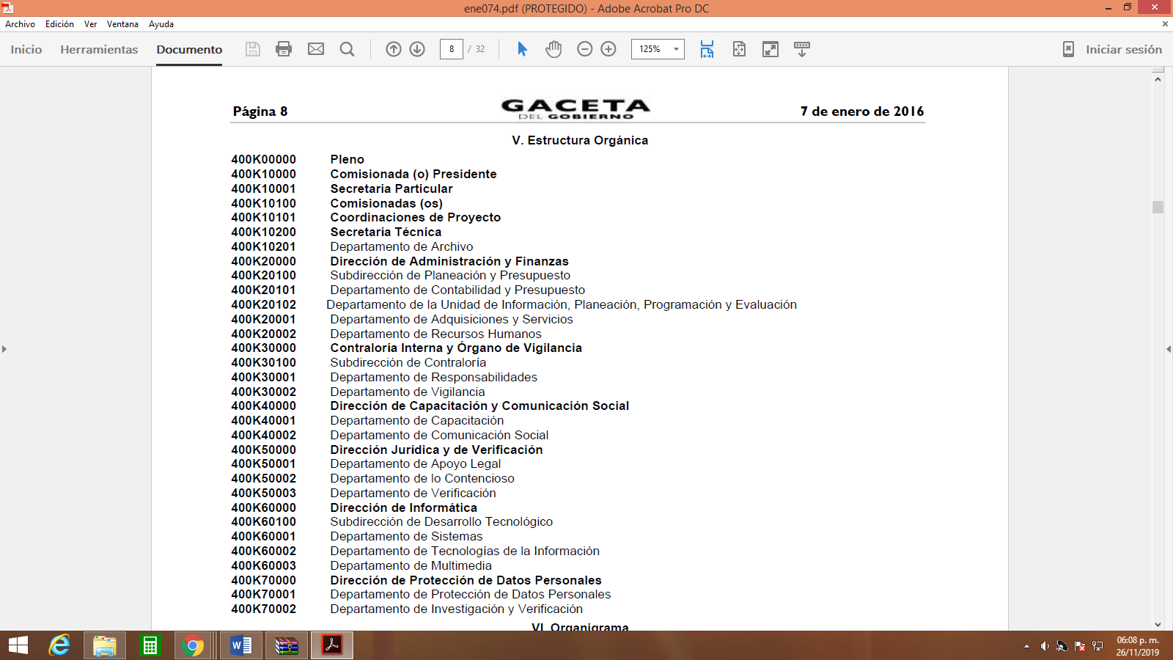
Enfocando sus funciones de la Dirección de Administración y Finanzas las siguientes:
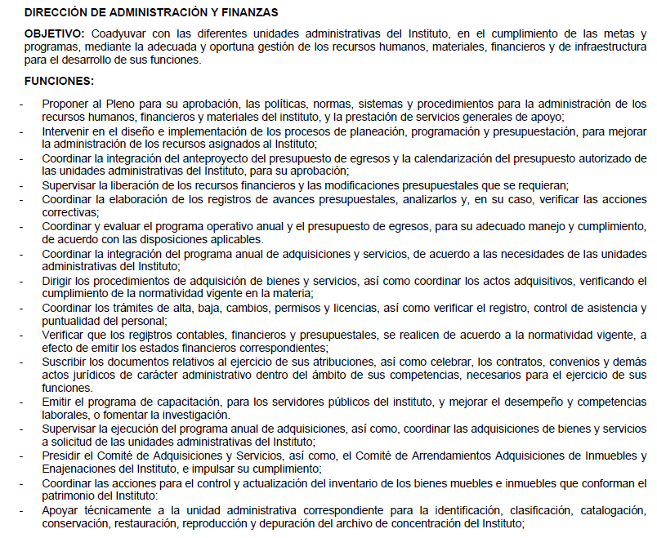
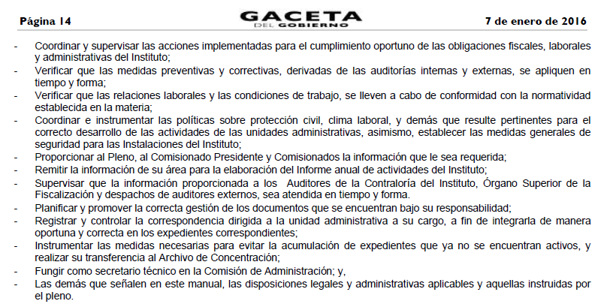
Ahora bien, es importante señalar que los servidores públicos realizan sus actos, apegados siempre a la facultades y atribuciones que marca la Las leyes en la materia y bajo su más estricta responsabilidad, atento a ello, debe dejarse en claro que al haber existido un pronunciamiento por parte del Sujeto Obligado, este Instituto no está facultado para manifestarse sobre la veracidad del mismo, pues no existe precepto legal alguno en la Ley de la materia que lo faculte para, vía recurso de revisión, pronunciarse al respecto. Sirve de apoyo a lo anterior, por analogía, el criterio 31-10 emitido por el entonces Instituto Federal de Acceso a la Información (IFAI), ahora Instituto Nacional de Transparencia, Acceso a la Información y Protección de Datos Personales (INAI) que a la letra dice:

“El Instituto Federal de Acceso a la Información y Protección de Datos no cuenta con facultades para pronunciarse respecto de la veracidad de los documentos proporcionados por los sujetos obligados. El Instituto Federal de Acceso a la Información y Protección de Datos es un órgano de la Administración Pública Federal con autonomía operativa, presupuestaria y de decisión, encargado de promover y difundir el ejercicio del derecho de acceso a la información; resolver sobre la negativa de las solicitudes de acceso a la información; y proteger los datos personales en poder de las dependencias y entidades. Sin embargo, no está facultado para pronunciarse sobre la veracidad de la información proporcionada por las autoridades en respuesta a las solicitudes de información que les presentan los particulares, en virtud de que en los artículos 49 y 50 de la Ley Federal de Transparencia y Acceso a la Información Pública Gubernamental no se prevé una causal que permita al Instituto Federal de Acceso a la Información y Protección de Datos conocer, vía recurso revisión, al respecto.”

Finalmente y en mérito de lo expuesto en líneas anteriores, resultan infundados los motivos de inconformidad vertidos por el Recurrente, por ello con fundamento en el artículo 186 fracción II de la Ley de Transparencia y Acceso a la Información Pública del Estado de México y Municipios, se CONFIRMA la respuesta a la solicitud de información 00818/INFOEM/IP/2019, que han sido materia del presente fallo.

Por lo antes expuesto y fundado.

SE RESUELVE

PRIMERO Se confirma la respuesta del Sujeto Obligado, por resultar infundado el motivo de inconformidad vertido por el Recurrente, en términos del Considerando Cuarto de ésta resolución.

SEGUNDO. Notifiquese la presente resolución al Titular de la Unidad de Transparencia del Sujeto Obligado, mediante el SAIMEX.

TERCERO. Notifíquese al Recurrente la presente resolución mediante el SAIMEX.

CUARTO. Hágase del conocimiento del Recurrente que en caso de considerar que la presente resolución le causa algún perjuicio, podrá promover el Juicio de Amparo en los términos de las leyes aplicables, de acuerdo a lo estipulado por el artículo 196 de la Ley de Transparencia y Acceso a la Información Pública del Estado de México y Municipios.

ASÍ LO RESUELVE, POR UNANIMIDAD DE VOTOS EL PLENO DEL INSTITUTO DE TRANSPARENCIA, ACCESO A LA INFORMACIÓN PÚBLICA Y PROTECCIÓN DE DATOS PERSONALES DEL ESTADO DE MÉXICO Y MUNICIPIOS, CONFORMADO POR LOS COMISIONADOS ZULEMA MARTÍNEZ SÁNCHEZ, EVA ABAID YAPUR, JOSÉ GUADALUPE LUNA HERNÁNDEZ, JAVIER MARTÍNEZ CRUZ, Y LUIS GUSTAVO PARRA NORIEGA, EN LA CUADRAGÉSIMA SEXTA SESIÓN ORDINARIA CELEBRADA EL ONCE DE DICIEMBRE DE DOS MIL DIECINUEVE, ANTE EL SECRETARIO TÉCNICO DEL PLENO, ALEXIS TAPIA RAMÍREZ. --------------------------------------------------------------------------------------------------------------------------------------------------------------------------------------------------------------------------------------------------------------------------------------------------------------------------------------------------------------------------------------------------------------------------------------------------------------------------------------------------------------------------------------------------------------------------------------------------------------------------------------------------------------------------------------------------------------------------------------------------------------------------------------------------------------------------------------------------------------------------------------------------------------------------------------------------------------------------------------------------------------------------------------------------------------------------------------------------------------------------------------------------------------------------------------------------------------------------------------------------------------------------------------------------------------------------------------------------------------------------------------------------------------------------------------------------------------------------------------------------------------------------------------------------------------------------------------------------------------------------------------------------------------------------------------------------------------------------------------------------------------------------------------------------------------------------------
Zulema Martínez Sánchez
Comisionada Presidenta
(Rúbrica)
(Rúbrica)
Eva Abaid Yapur  Comisionada  (Rúbrica)  Javier Martínez Cruz  Comisionado  (Rúbrica)  (rica) | José Guadalupe Luna Hernández  Comisionado  (Rúbrica)  Luis Gustavo Parra Noriega  Comisionado  (Rúbrica)
Alexis Tapia Ramírez
Secretario Técnico del Pleno
)(Rúbrica)

Esta hoja corresponde a la resolución de fecha once de diciembre de dos mil diecinueve, emitida en el recurso de revisión 07880/INFOEM/IP/RR/2019.
ZMS/OSAM/MOC

